必修二《经济与社会》第二课
2.2 更好发挥政府作用
（命制人：曹淑莹 审核人：马楠 上课时间：10.30—10.31）
【自主预习，新知导学】（对照书本21~25页内容）
一、社会主义市场经济体制的基本特征
1．重要特征：____________是中国特色社会主义的最本质特征和中国特色社会主义制度的最大优势。坚持 ，发挥党___________、协调各方的领导核心作用，是我国社会主义市场经济体制的一个 。
2．根基：公有制为主体、多种所有制经济共同发展的___________________。
3．根本目标：促进全体人民实现______________。
4．内在要求：科学的 、有效的政府治理。
二、我国政府的经济职能
1．我国政府的经济职能的主要内容
（1）通过制定国家 和 ，实现经济社会发展目标。
（2）通过实施 政策，保持宏观经济稳定。
（3）通过实施 政策，促进产业结构不断优化升级，增强国民经济竞争力。
（4）通过实施 政策和 政策，推动区域经济协调发展和可持续发展。
（5）通过加强 ，规范市场秩序，保障公平竞争，弥补 缺陷。
（6）通过加强和 ，保障社会公平正义，促进共同富裕，更好满足人民日益增长的美好生活需要。
2、科学的宏观调控
（1）地位：科学的宏观调控是政府的主要 之一。
（2）含义：是指国家综合运用 对____________进行调节和控制。
（3）主要目标： 、增加就业、稳定物价、保持 。
（4）主要任务：保持经济_____________，促进重大经济结构协调和生产力布局优化，减缓__________波动影响，防范区域性、系统性风险，稳定市场预期，实现经济持续健康发展。
（5）宏观调控的经济手段： 和 是宏观调控最常用的经济手段，根据经济形势的不同，政府选择财政政策和货币政策的不同组合，实现宏观调控的目标。
三、市场调节与政府政策的统一
加快完善社会主义市场经济体制，充分发挥市场在资源配置中的决定性作用，更好发挥政府作用，激发各类市场主体活力，为经济高质量发展提供体制保障。
点睛：发展社会主义市场经济的核心问题是处理好政府与市场的关系；市场调节和宏观调控各有优、缺点，它们可以相互联系、相互补充，共同促进资源的优化配置。
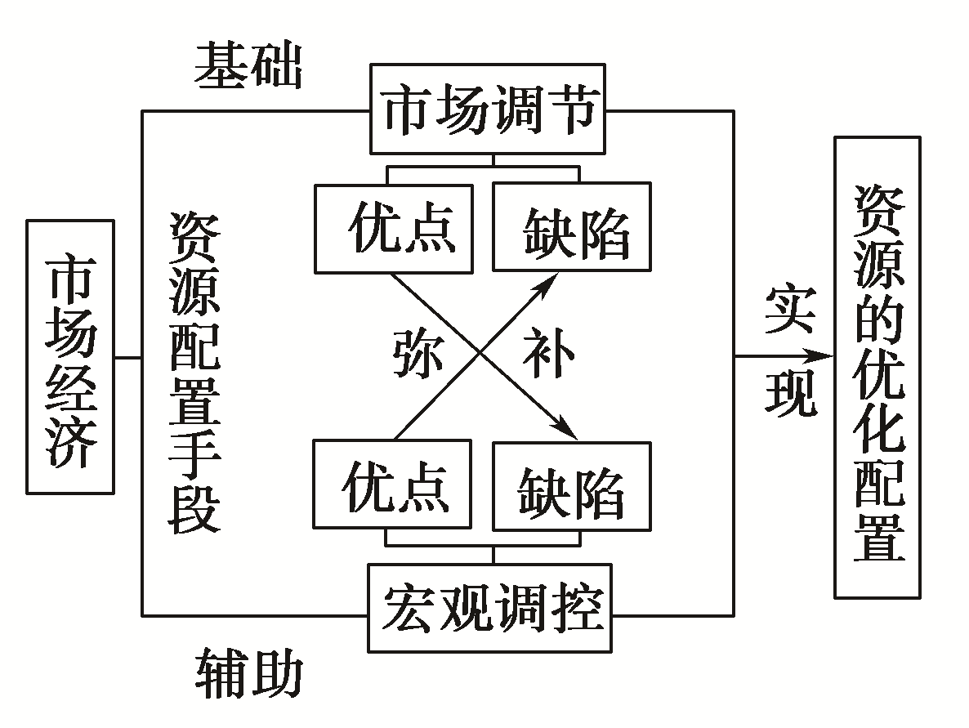
【合作探究 解疑释惑】
自主探究一：
[创设情景]
党的十八大以来，习近平总书记从人民利益和幸福出发，提出了“精准扶贫”的战略思想。五年来，我国扶贫取得举世瞩目的成就，不仅使“脱贫攻坚战取得决定性进展，六千多万贫困人口稳定脱贫，贫困发生率从10.2%下降到4%以下”，也使人民群众的生活水平不断改善，幸福指数节节攀升。
党的十九大明确把精准脱贫作为决胜全面建成小康社会必须打好的三大攻坚战之一，通过发展生产脱贫一批，易地搬迁脱贫一批，生态补偿脱贫一批，发展教育脱贫一批，社会保障兜底一批，切实提高贫困人口获得感，确保到2020年贫困地区和贫困群众同全国一道进入全面小康社会，为实施乡村振兴战略打好基础。
[探究任务]
打赢脱贫攻坚战，切实提高贫困人口获得感，反映出了我国社会主义市场经济具有什么特征？

自主探究二：
[创设情景]
改革开放40年来，我国持续推进经济体制改革，实现了从传统计划经济体制向社会主义市场经济体制的转变，成功应对国际金融危机等重大冲击，经济活力不断增强，国内生产总值年均实际增长9.5%，远高于同期世界经济2.9%左右的年均增速，也明显高于美国、欧盟、日本等发达经济体和巴西、俄罗斯、南非等其他金砖国家。我国国内生产总值占世界生产总值的比重由改革开放之初的1.8%上升到15.2%，成为世界第二大经济体、制造业第一大国，人均国民总收入年均增速远高于世界平均水平及高收入国家水平。
党的十八大以来，面对经济发展深层次矛盾凸显、下行压力加大的复杂局面，在以习近平同志为核心的党中央坚强领导下，坚持稳中求进工作总基调，深化经济体制改革，着力激发市场主体活力，创新和完善宏观调控，经济保持中高速增长，居民生活持续改善。近年来，我国对世界经济增长贡献率超过30%，是推动世界经济增长的最重要引擎。当前，面对深刻变化的外部环境和国内经济转型阵痛凸显的严峻挑战，我们将继续坚定信心，迎难而上，化危为机，中国的发展没有过不去的坎！
[探究任务]
1.新时代，为了实现经济高质量发展，政府应如何履行经济职能？

2.推动经济高质量发展，离不开国家科学的宏观调控。宏观调控的含义、原因、主要目标分别是什么？
【课堂自我检测】
1.多种所有制经济共同发展是社会主义市场经济体制的根基。
2. 社会主义市场经济体制需要发挥市场这只“看不见的手的决定性作用，又要求更好利用政府这只看得见的手”。
3.坚持市场配置资源，是社会主义市场经济体制优势的内在要求。
4.社会主义市场经济以同步富裕为根本目标。
5.我国全面推进资源税改革，表明政府运用货币政策实现资源合理配置。
6. 国家发展战略和规划是宏观调控最常用的经济手段。
7. 当经济繁荣时，经济增长速度较快，就业率提高，但可能伴随较高的通货紧缩。
【学习整理 】自主整理本框题知识体系

【课后练习】
1．习近平总书记在党的十九大报告中鲜明指出：“坚持社会主义市场经济改革方向”“加快完善社会主义市场经济体制”。下列对“社会主义市场经济体制”认识正确的是( )
①我国社会主义初级阶段的基本经济制度是社会主义市场经济体制的根基
②发挥市场在资源配置中的决定性作用，是我国社会主义市场经济体制的一个重要特征
③实行科学的宏观调控，是社会主义市场经济体制优势的内在要求
④实现全体人民共同富裕，是社会主义市场经济体制的根本目标
A．①②④ B．②③④ C．①③④ D．①②③
2．面对我国经济发展的新常态，我国综合运用各种手段对国民经济进行宏观调控，以期实现预期的调控目标。下列调控目标、调控政策、具体措施对应最恰当的是( )
A．控物价——紧缩的货币政策——降低银行的存贷款利率
B．稳增长——积极的财政政策——减轻服务业和小微企业的税收负担
C．调结构——积极的财政政策——下调金融机构一年期存贷款基准利率
D．惠民生——紧缩的货币政策——加大对战略性新兴产业财政支持力度
3．在过去的几年中，西方世界见证了一个“后危机时代”的到来，西方主要国家经济增长乏力。而在中国，国民经济在新常态下保持平稳较快发展，政府注意力从经济增长转向民生改善与推动社会全面进步。这表明( )
①市场调节推动着劳动生产率的提高和资源的有效利用 ②社会主义市场经济能正确处理好政府与市场的关系
③宏观调控是社会主义市场经济的基本特征 ④我国发展更加关注人民日益增长的美好生活需要
A．①③ B．①④ C．②③ D．②④
4． (2019·全国卷Ⅱ)为进一步加大对小微企业支持力度，财政部、国家税务总局发布通知，自2018年9月1日至2020年12月31日，对金融机构向小型企业、微利企业和个体工商户发放小额贷款取得的利息收入，免征增值税。该税收政策发挥作用的路径是( )
①激发小微企业的经营活力 ②缓解小微企业的融资困难
③引导金融机构对小微企业放贷 ④改变金融机构税收负担预期 ⑤降低金融机构的贷款利率
A．①→②→④→③ B．④→③→②→①
C．②→③→①→⑤ D．⑤→③→②→①
5．近年来，我国持续加大对“三农”的扶持力度，推进城乡一体化进程，这主要反映我国社会主义市场经济________的基本特征。( )
A．坚持公有制的主体地位 B．以共同富裕为根本目标
C．能处理好政府与市场的关系 D．能够实行科学的宏观调控
6．在新一轮房地产调控中，房产税试点和商品房限购政策被称为“史上最严”的调控政策，目的是让房价回到理性的轨道、合理的水平。这一举措的主要目标是( )
A．增加就业 B．稳定物价
C．促进经济增长 D．保持国际收支平衡
7．深化社会主义市场经济体制改革，公有制经济主体地位只能加强不能削弱。这是因为( )
①坚持公有制主体地位是实现共同富裕的基本前提
②公有制是社会主义市场经济体制的根基
③公有制为主体是社会主义初级阶段经济制度的根本特征
④公有制为主体是中国特色社会主义制度的最大优势
A．①② B．①③ C．②④ D．③④
8．2019年，我国在更大范围、更深层次上继续推动简政放权、放管结合、优化服务改革向纵深发展，进一步理顺政府和市场、政府和社会、中央和地方的关系。实施上述举措( )
①是市场经济发展的内在要求 ②符合社会主义市场经济的根本目标
③有利于激发市场活力 ④旨在完善市场价格机制
A．①③ B．①④ C．②③ D．③④

